Kipsaté met atjar en koolsla
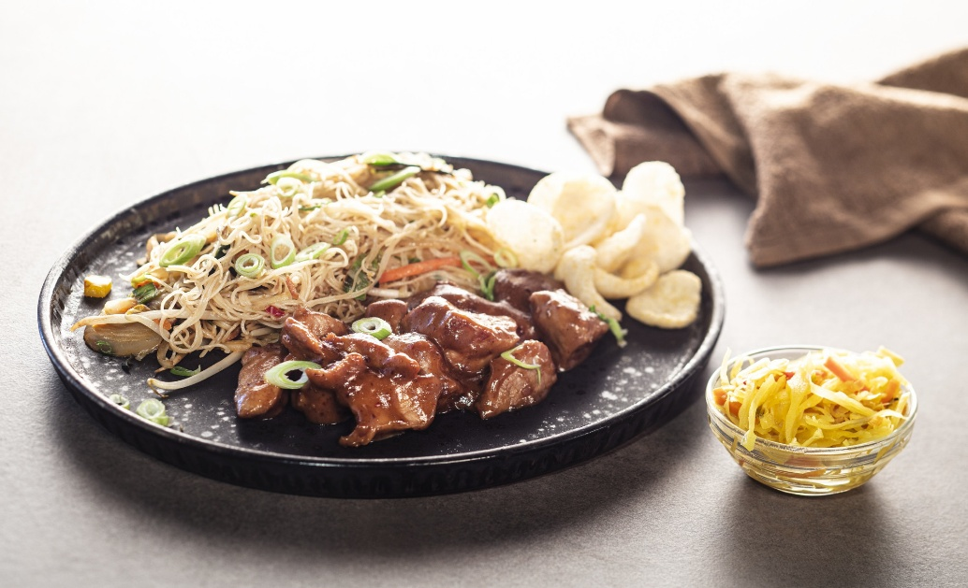
Ingrediënten: 4 personen
Kipsaté pittig Mora (kant en klaar)
Satésaus (Remia) Bami-Spaghetti groenten
Atjar Koolsla
2 eieren (gekookt) Kroepoek (optioneel)

Bereiding:
1. Kook de eieren 7/8 minuten en koel laat afkoelen
- Verwarm de kipsaté in een pannetje en roerbak de groenten
- Meng de kipsaté en groeten samen en voeg nog wat satésaus en ketjap manis toe
- Doe het mengsel in een kommetje en voeg aan de zijkanten wat atjar en koolsla toe. Pel eieren, verdeel in 4 stukjes en voeg toe. Garneer met wat kroepoek
Benodigdheden: 4 kommetjes

